DADOS TIPOLÓGICOS | DADOS CRONOLÓGICOS | DADOS TÉCNICOS
Tipologia: | Histórico Arquitetônico: | Sistema Construtivo:  Intervenções Realizadas:
Segundo a declaração do Monsenhor Máximo a Torre é uma réplica da torre da Igreja Madeleine.
Ele já propos para os arquitetos, que se fizesse uma torre nova na frente, mas foi negado pelos arquitetos pelo valor artístico do conjunto.
A planta projetada em “estilo” clásico grego romano, pelo arquiteto Victorino Zani, com uma estrutura imponente e fazendo um uso rebuscado de colunas tipo gregas com o capitel protomal que é aquele com meias figuras, usualmente de animais, projetando-se de seus quatro cantos.
No dia 01 de janeiro de 1923 assume o padre Leopoldo Hoff que se esforça para construção da igreja, sendo a planta projetada em “estilo” clásico grego romano, pelo arquiteto Victorino Zani, com uma estrutura imponente e fazendo um uso rebuscado de colunas tipo gregas com o capitel protomal que é aquele com meias figuras, usualmente de animais, projetando-se de seus quatro cantos. Iniciam-se as obras, mas o padre que mais sonhou com a construção da matriz não pode realizar sua aspiração pois foi envolvido em um trágico acidente onde um caminhão atropelou-o em frente as obras.
O projeto para construção de uma igreja, escola e casa paroquial fez com que fossem adquiridas mais terras ao redor do original, ficando com uma área total de 35 metros de frente por 18 metros de fundos. O doador do terreno foi o Sr. Candido Silveira de Azevedo e como forma de agradecimento foi dado seu nome a uma rua em frente a igreja e a área posteriormente anexada foi comprada do Sr. Bordini a um preço de 2.600 réis. Neste período da instituição foi comandado pelo Monsenhor Leopoldo Neis, que lançou a pedra fundamental para construção da nova igreja, que é conservada ate dias atuais.

A pintura feita somente em 1967 e em 1971 planejado a torre da igreja e concluída em 1973. Em 1987 foi tirado o telhado e feito a restauração das pinturas externas e internas, sendo que a obra em sua totalidade, piso, paredes, alicerces, ferragens, encontram-se hoje em boas condições de conservação. As técnicas construtivas são recentes, tendo em vista que a construção é de 1961 e sempre foi dada a ela as devidas restaurações e manutenções de obra.

DOCUMENTAÇÃO COMPLEMENTAR E SITUAÇÃO | 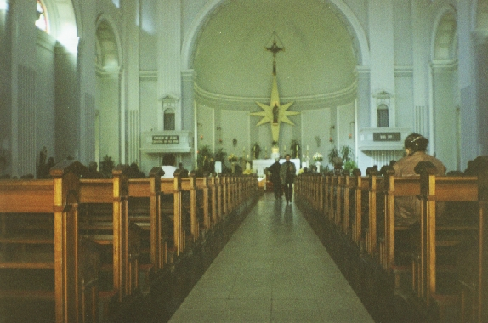  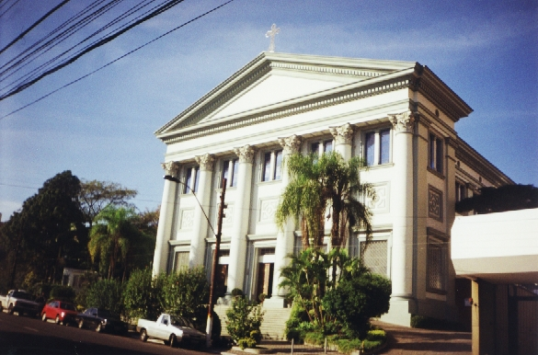  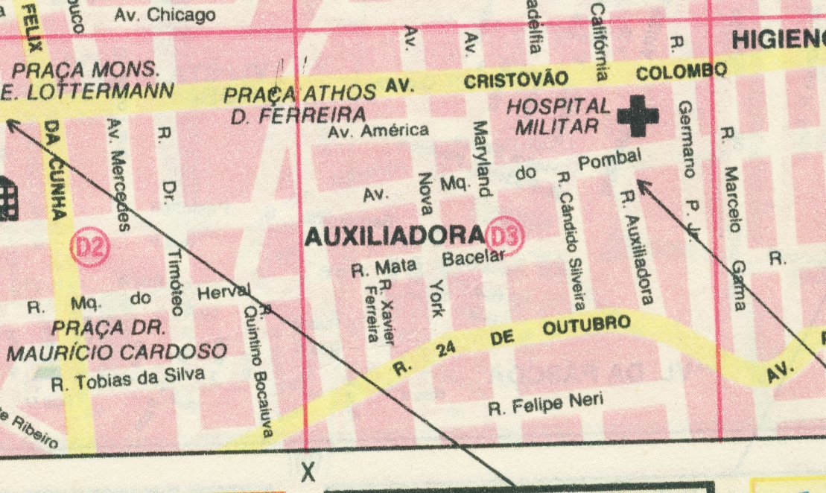    N

GRUPO:

BIANCA GERMANO PEREIRA NETO, HÉLIO FRANCISCO DA SILVA FILHO, LUIS CARLOS LOTTERMANN, MÁRCIO EDUARDO SANDER, PAULO ROBERTO KOCH

